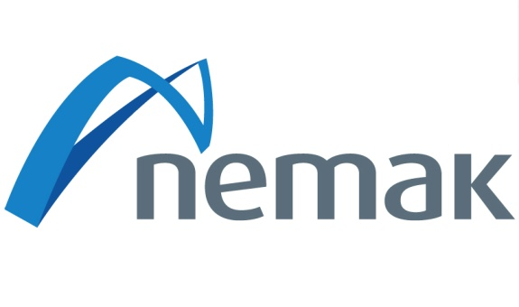

Možnost praxe ve společnosti

Nabízíme praxi ve společnosti Nemak Czech Republic technického směru na pozici Průmyslový Inženýr, Inženýr štíhlé výroby apod.

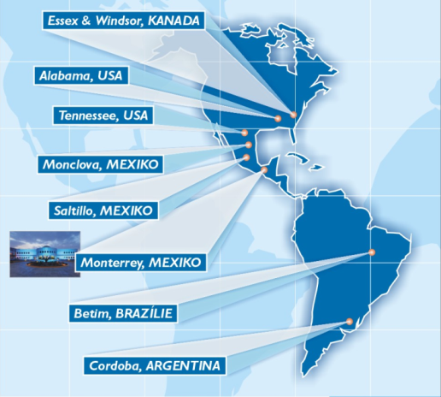

Průmyslový Inženýr
Náplň práce:

- Spolupracovat s ostatními odděleními v rámci zavádění NOS (Nemak operation system)
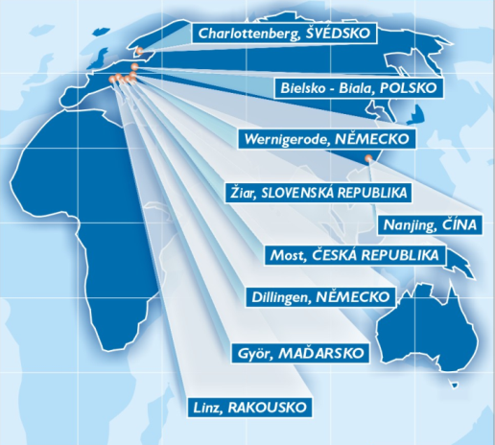
- Zodpovědnost za vedení týmů pro kontinuální zlepšování za použití nástrojů průmyslového inženýrství
- Odpovědnost za udržování aktuálnosti VSM

Požadujeme:

- SŠ nebo VŠ (specializace na průmyslové inženýrství výhodou)
- Znalost AJ na komunikativní úrovni výhodou
- Zkušenosti v průmyslovém inženýrství (znalost metod průmyslového inženýrství např: řízení zásob, rozbor nákladů, projektové vyhodnocení, zlepšování štíhlé výroby, 5S, Pull Systémy, SMED, Poke Yoke, vizualizace pracovních úseků atd. výhodou
- Znalost automobilového průmyslu výhodou

V případě zájmu nám zašlete svůj životopis na adresu:
Nemak Czech Republic s.r.o.
Havran 137, 434 40 pošta Most 1 (Czech Republic)
Nebo nás kontaktujte na níže uvedených číslech:
phone: +420 605 630 502
cell.: +420 737 233 799
Jindriska.Vlasakova@Nemak.com

